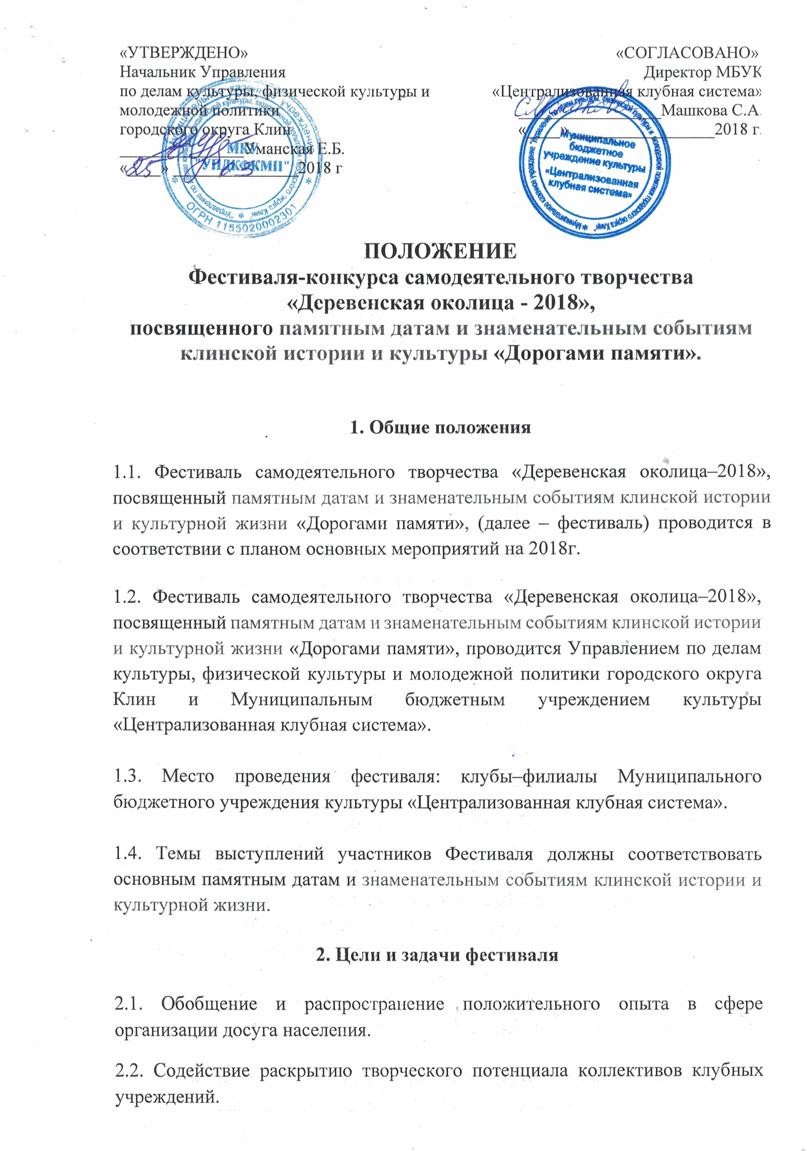

2.3. Обмен опытом, выявление и поддержка высокопрофессиональных и инициативных творческих работников.

2.4. Совершенствование профессионального мастерства и развитие творческого потенциала специалистов учреждений культуры района.

2.5. Повышение авторитета работника культуры в обществе.

2.6. Создание условий для творческого труда и отдыха работников культуры.

2.7. Выявление творчески одаренных молодых исполнителей.

**3. Условия проведения фестиваля**

3.1. В Фестивале принимают участие Муниципальные бюджетные учреждения культуры района клубного типа.

3.2. Фестиваль проводится в форме конкурсной программы и отборочных туров согласно графику (Приложение №1).

3.3. Участниками фестиваля являются отдельные исполнители и коллективы (возраст не ограничен).

3.4. Участники представляют литературно-музыкальные композиции, отдельные хореографические и вокальные номера, выставки народно-прикладного творчества.

3.5. Фестиваль проводится в два этапа с 01 апреля по 10 мая 2018г.

1 – й этап - с 20 апреля по 29 апреля 2018 г.– проведение отборочных туров и работа жюри для выявления лучших конкурсных работ по направлениям фестиваля.

2-й этап – Проведение Гала-концерта.

3.6. Состав жюри формируется и утверждается Управлением по делам культуры, физической культуры и молодежной политики городского округа Клин.

3.7. Жюри утверждает дату, время, место проведения, программу и состав участников Гала-концерта.

**4. Направление конкурсной программы.**

4.1. Танцевальное направление.

4.2. Эстрадное направление.

4.3. Фольклорное направление.

4.4. Театральное направление.

4.5. Народно – прикладное творчество.

**5. Критерии оценки**

5.1. Соответствие номера заданной теме.

5.2. Артистизм.

5.3. Культура исполнения (эстетический вид, оформление).

5.4. Оригинальность.

5.5. Активизация аудитории

**6. Поощрения участников Фестиваля.**

6.1. Победители Фестиваля определяются отдельно в каждом направлении и награждаются Дипломами лауреатов.

6.2. По окончанию формируется программа Гала-концерта из номеров лауреатов фестиваля.

**7. Руководство Фестиваля**

7.1. Функции организаторов Фестиваля:   
- утверждение плана мероприятий, связанных с организацией и проведением Фестиваля;   
- координация проведения этапов Фестиваля;   
- прием и рассмотрение заявок на участие в Фестивале и творческих работ от коллективов и индивидуальных участников;   
- утверждение состава участников Фестиваля;   
- подведение итогов и внесение предложений о поощрении участников и партнеров Фестиваля.

**8. Порядок приема заявок**

8.1. Прием заявок проводится с 01 апреля по 15 апреля 2018г. с 09.00 до 17.00 ежедневно кроме субботы и воскресенья по адресу: г. Клин, Тверской проезд д.10, или по электронной почте: [cks_klin_klub@mail.ru](mailto:cks_klin_klub@mail.ru). Дополнительная информация по телефону: 8(49624)7-64-49.

Контактное лицо – Алиса Николаева.

Приложение 1

**Анкета-заявка**

на участие в Фестивале самодеятельного творчества

«Деревенская околица–2018», посвященного памятным датам и знаменательным событиям клинской истории и культурной жизни «Дорогами памяти»

1. Полное название учреждения культуры: _____________________________

__________________________________________________________________

2. Ф.И.О. руководителя учреждения ___________________________________

3. Телефон руководителя ____________________________________________

4. Название творческого коллектива (студия, хор, театр и т.д.): ____________ __________________________________________________________________

5. Количество участников, возраст ____________________________________

6. Жанр и название конкурсной работы ________________________________ __________________________________________________________________ __________________________________________________________________

7. Технический райдер (звуковое, световое и сценическое оборудование необходимое для выступления)_______________________________________ __________________________________________________________________ __________________________________________________________________

8. Описание конкурсной работы (хронометраж, список номеров) ___________

__________________________________________________________________

Подпись и печать

руководителя учреждения «___»_______________2018 г.

Приложение 2

**График проведения этапов**

Фестиваля самодеятельного творчества «Деревенская околица–2018», посвященный памятным датам и знаменательным событиям клинской истории и культурной жизни «Дорогами памяти».

|  |  |  |  |
| --- | --- | --- | --- |
| **Этап** | **Место проведения** | **Дата проведения** | **Ответственный** |
| подача анкет-заявок | г. Клин, Тверской проезд д.10, эл. почта: [cks_klin_klub@mail.ru](mailto:cks_klin_klub@mail.ru). | с 01 апреля по 15 апреля 2018г. | МБУК «ЦКС» |
| I этап (отборочный) | Клуб «Современник»  КДЦ г.Высоковск    Клуб «Времена года» | 20 апреля  18.00  21 апреля  12.00  22 апреля  12.00 | МБУК «ЦКС» |
| II этап (заключительный) |  |  | МБУК «ЦКС» |

Приложение № 2.1.

**График**

**отборочных туров «Деревенская околица–2018»**

(уточненный)

|  |  |  |  |  |  |
| --- | --- | --- | --- | --- | --- |
|  | **20 апреля**  **Клуб «Современник» 18.00** | **21 апреля**  **КДЦ г. Высоковск**  **12.00** | **22 апреля**  **Клуб «Времена года»**  **12.00** |  |  |
|  | Клуб «Заречье» | КДЦ г. Высоковск | Клуб «Времена года» |
|  | Клуб «Воронинский» | Клуб «Нудольский» | КДЦ г. Клин |
|  | Клуб «Захаровский» | Клуб «Союз» | Клуб «Звёздный» |
|  | Клуб « Майдановский» | Клуб «Петровский» | Клуб «Маяк» |
|  | Клуб «Спутник» | Клуб «Русь» | Клуб «Ямуговский» |
|  | Клуб «Бирёвский» | Клуб «Октябрь» | Клуб «Молодежный» |
|  | Клуб «Современник» | Клуб «Выгольский» | Клуб «Малеевский» |
|  |  | Клуб «Колосовской» | Клуб «Решетниковский» |
|  |  | Клуб «Масюгинский» |  |
|  | | | |